**Phần 1: Cài đặt môi trường**

CÁC PHẦN MỀM CẦN CÀI ĐẶT: XAMPP, MONGO DB, LARAVEL, VISUAL STUDIO CODE

**Cách cài đặt** **MongoDB**

Click đúp vào file cài đặt MongoDB vừa tải về ở trên.

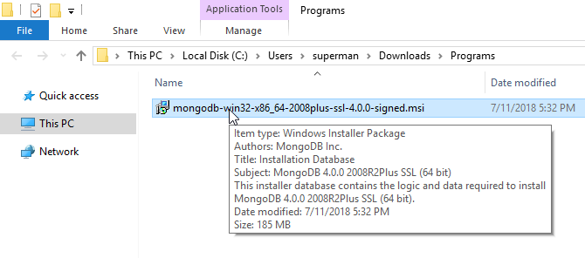

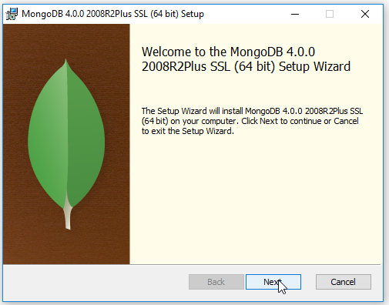

Chọn ‘I accept the terms in the License Agreement’

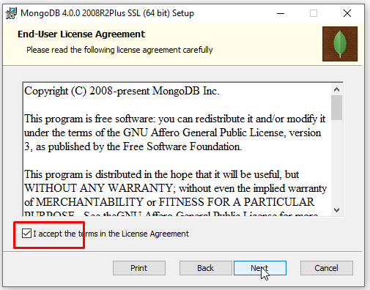

Kiểu setup thì với các bạn chưa quen thì cứ chọn compelete để nó cài đặt tất cả các phần mềm phụ trợ

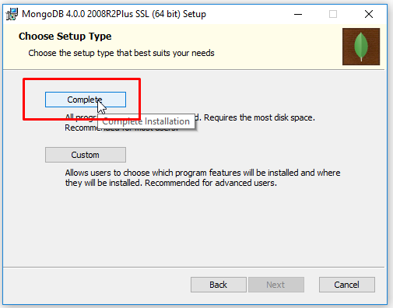

Trong trường hợp bạn muốn tùy chỉnh (Custom) thì nó sẽ hiện ra các mục mà bạn muốn caif.

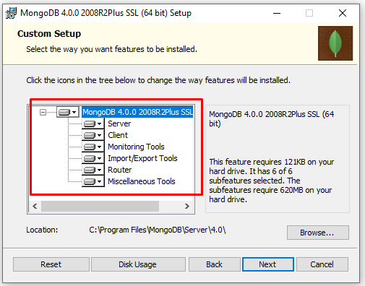

Chọn thư mục lưu data và log cho MongoDB.

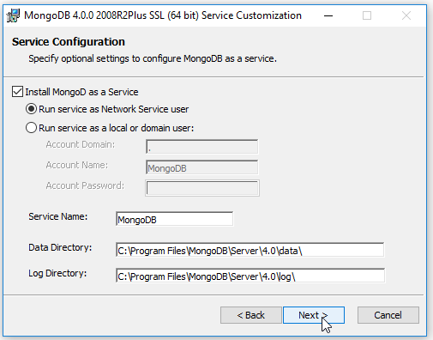

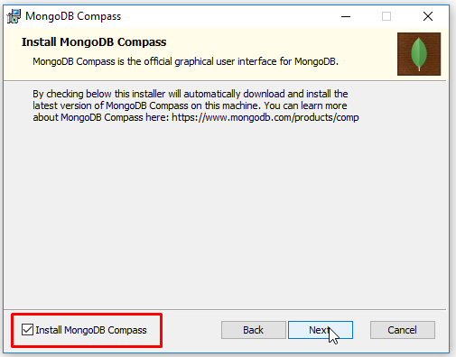

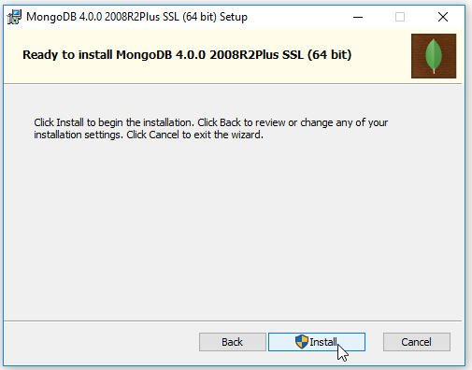

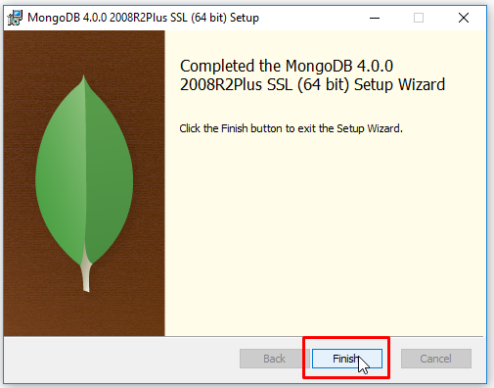

Đây là nơi chứ phần mềm MongoDB sau khi cài đặt

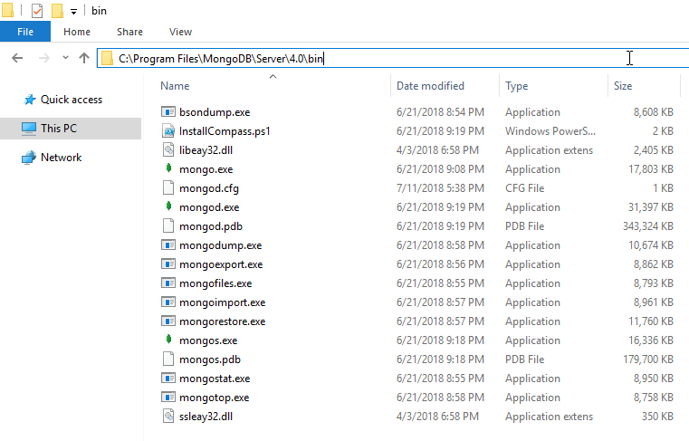

**1.3.3 Tạo biến môi trường cho MongoDB**

Chuột phải vào biểu tượng computer hoặc vào computer và click chuột phải -> chọn Properites

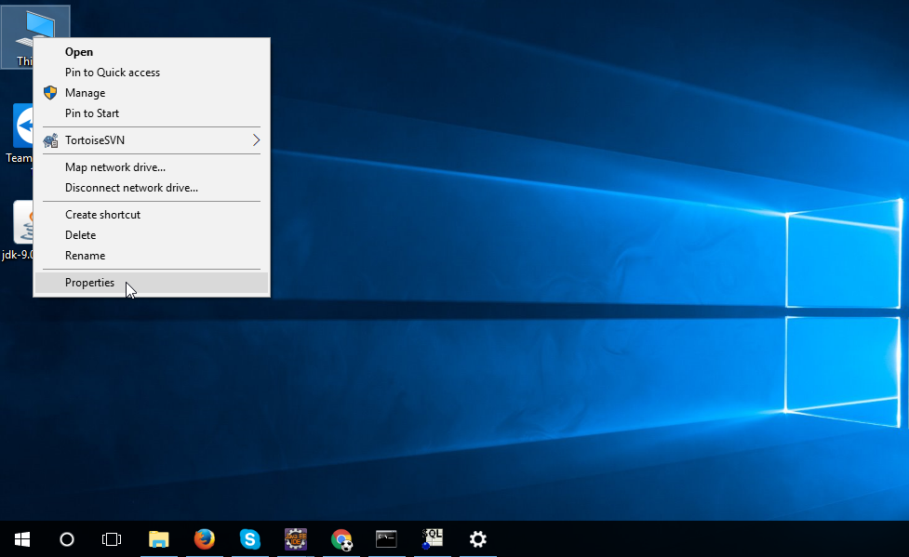

Chọn mục ‘Advanced system settings’

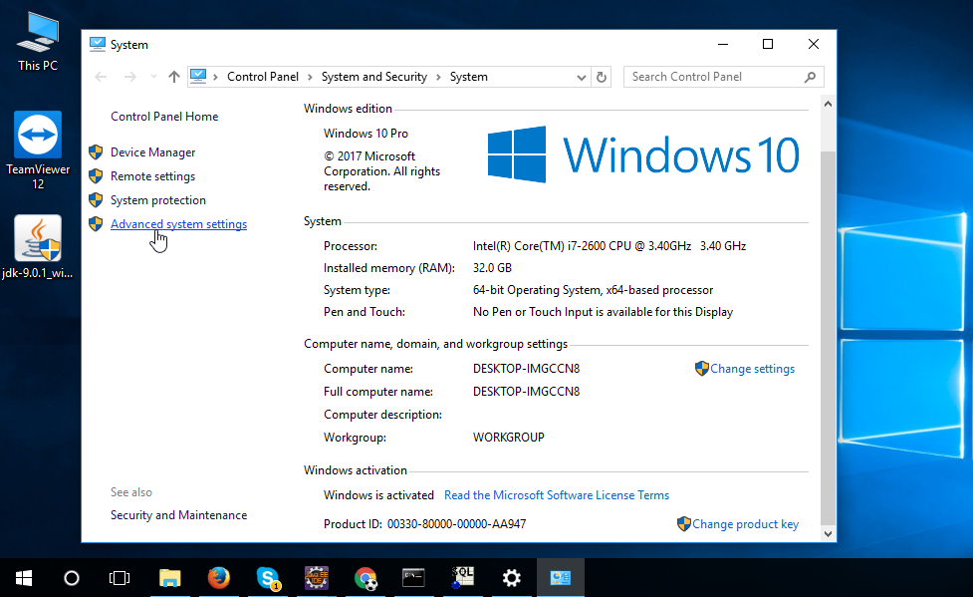

Chọn tab ‘Advanced’ và click ‘Enviroment Variables’

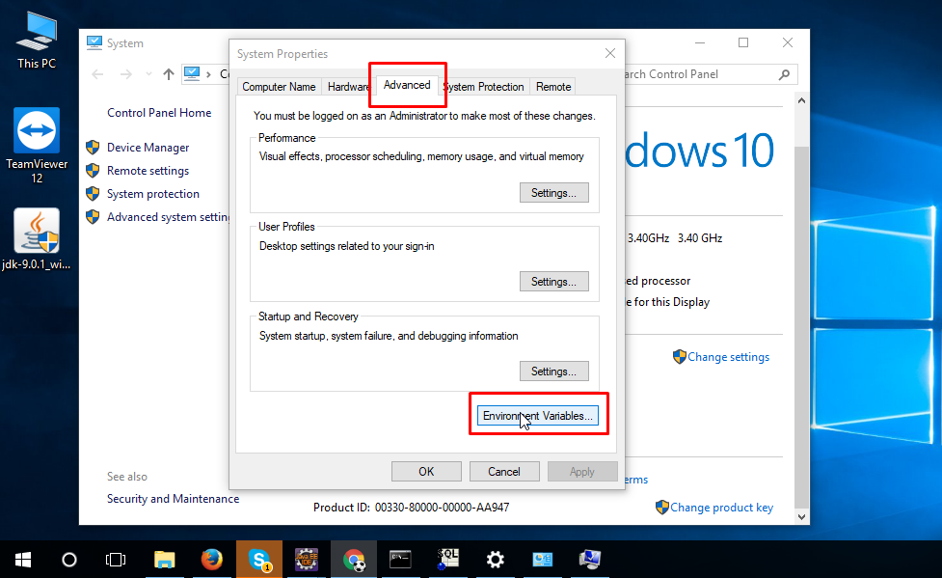

Thêm thư mục bin của MongoDB vào path

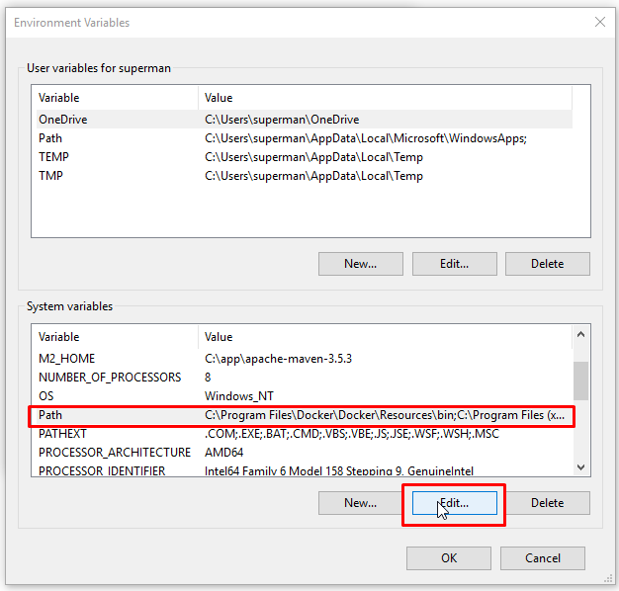

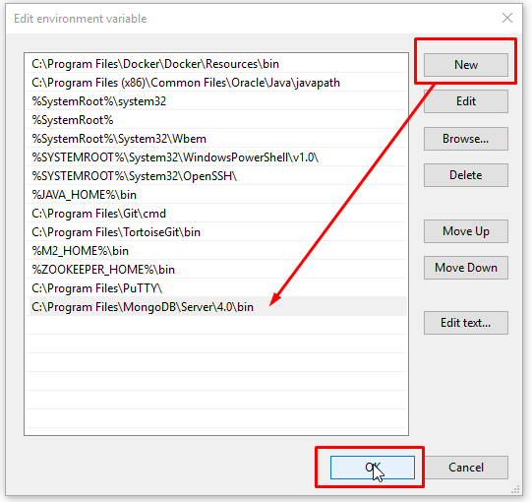

Chạy thử MongoDB bằng cách mở màn hình cmd hoặc powerShell và chạy lệnh mongo

Kết quả:

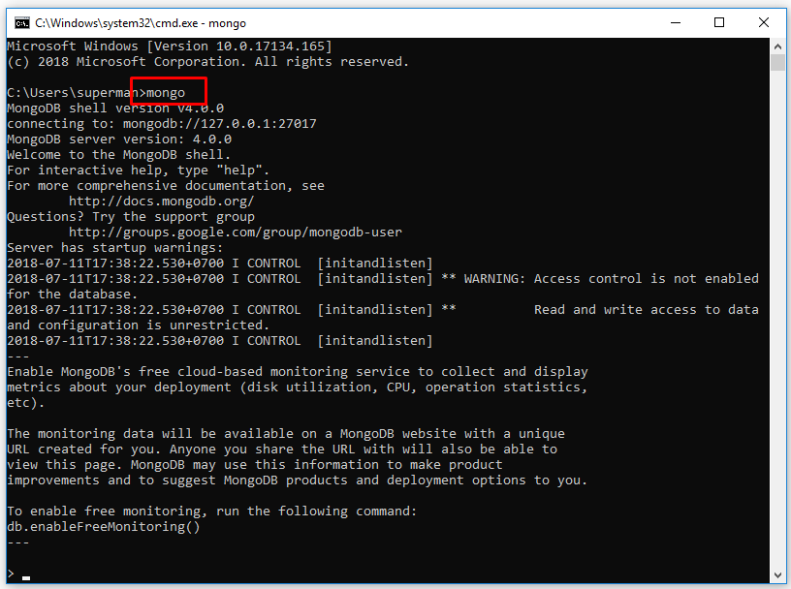

### **Cách cài đặt Xampp**

Xampp là một chương trình máy chủ ảo Web được tích hợp sẵn Apache, PHP, MySQL, FTP Server, Mail Server và các công cụ như phpmyadmin. Không như Appserv, Xampp có chương trình quản lý khá tiện lợi, cho phép tự động bật tắt hoặc khởi động lại các dịch vụ máy chủ bất ký lúc nào

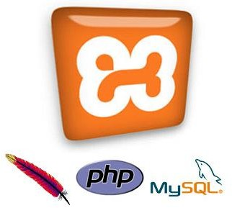

Hình 39: Giới thiệu về xampp

Các bước cài đặt Xampp:

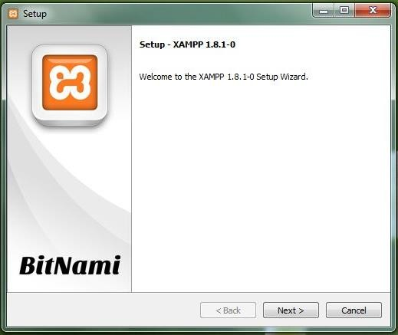+ Sau khi download thành công, chạy file vừa tải về để [cài đặt XAMPP](http://topthuthuat.com/huong-dan/item/huong-dan-cai-dat-xampp-de-tao-web-localhost).

Hình 40: Cài đặt xampp

+ Bạn nhấn Next ở màn hình tiếp theo lựa chọn các service kèm theo Xampp

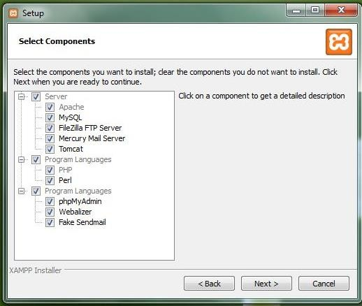

Hình 41: Cài đặt xampp

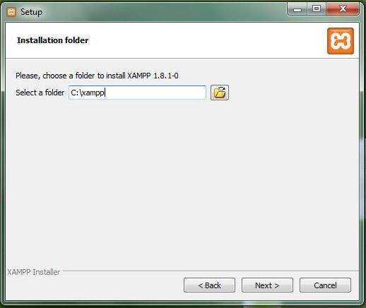+ Theo mặc định **XAMPP** sẽ được cài đặt theo đường dẫn C:\xampp, bạn có thể thay đổi vị trí lưu vào ổ đĩakhác tùy ý.

Hình 42: Cài đặt đường dẫn xampp

+ Quá trình cài đặt Xampp đang thực thi.

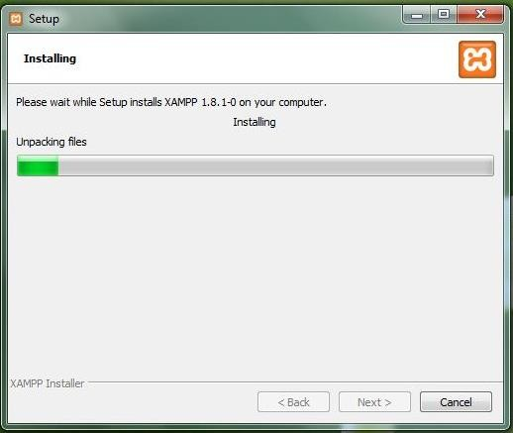

Hình 43: Đang cài đặt xampp

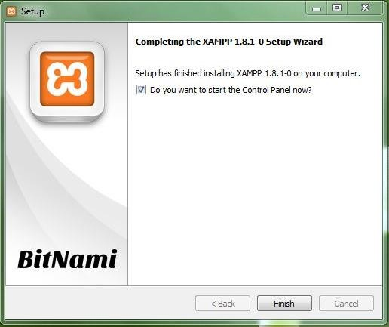+ Bạn nhấn vào nút Finish kết thúc.

Hình 44:Kết thúc cài đặt xampp

### **3.1.2 Hướng dân tạo database trong Xampp**

Sau khi cài đặt xong thì cửa sổ XAMPP Control Panel hiện lên, bạn kích hoạt Web Localhost bằng việt Click vào 2 nút Star đầu tiên để khởi động Apache và MySQL.

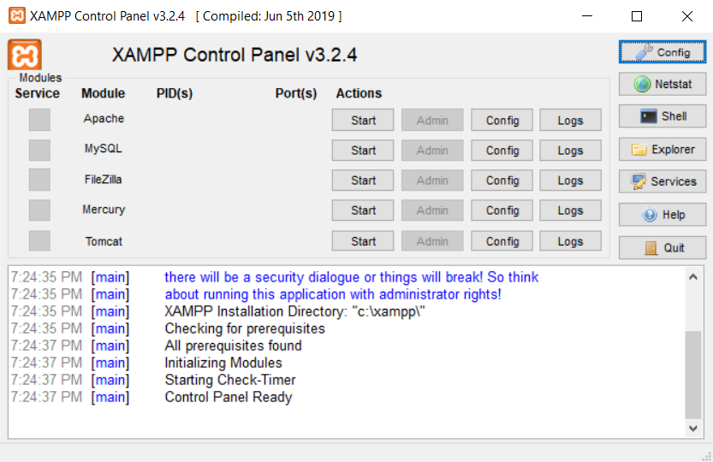

Hình 45: Kích hoạt xampp

Sau khi kích hoạt xong, click vào nút Admin bên cạnh nút Star để **tạo Database.** Khi đó, bạn sẽ được đưa tới màn hình quản trị **phpMyAdmin. Hoặc** cũng có thể nhập trực tiếp đường dẫn sau: <http://localhost:81/phpmyadmin/>

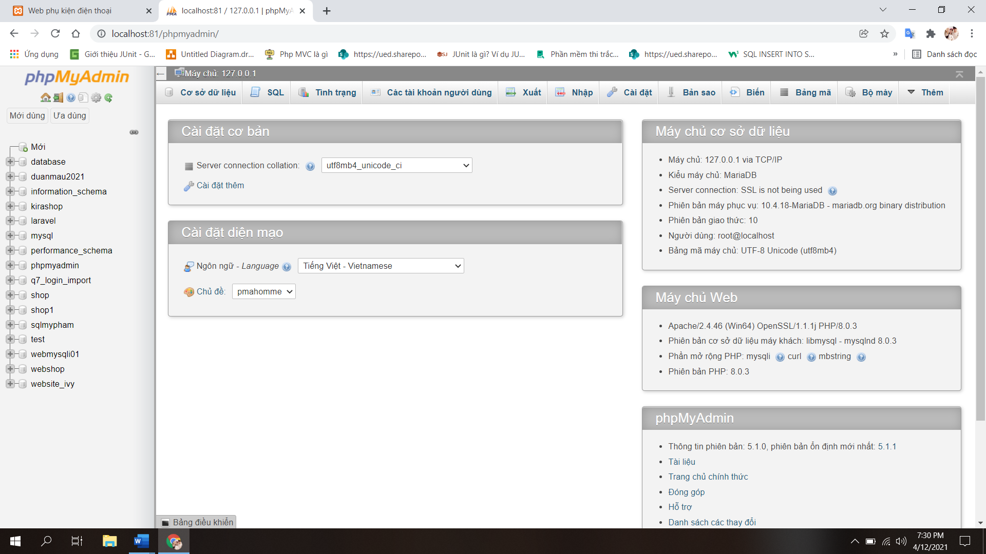

Hình 46: Tạo Databas

Kích vào chữ database góc trái màng hình trên thanh công cụ để tạo CSDL

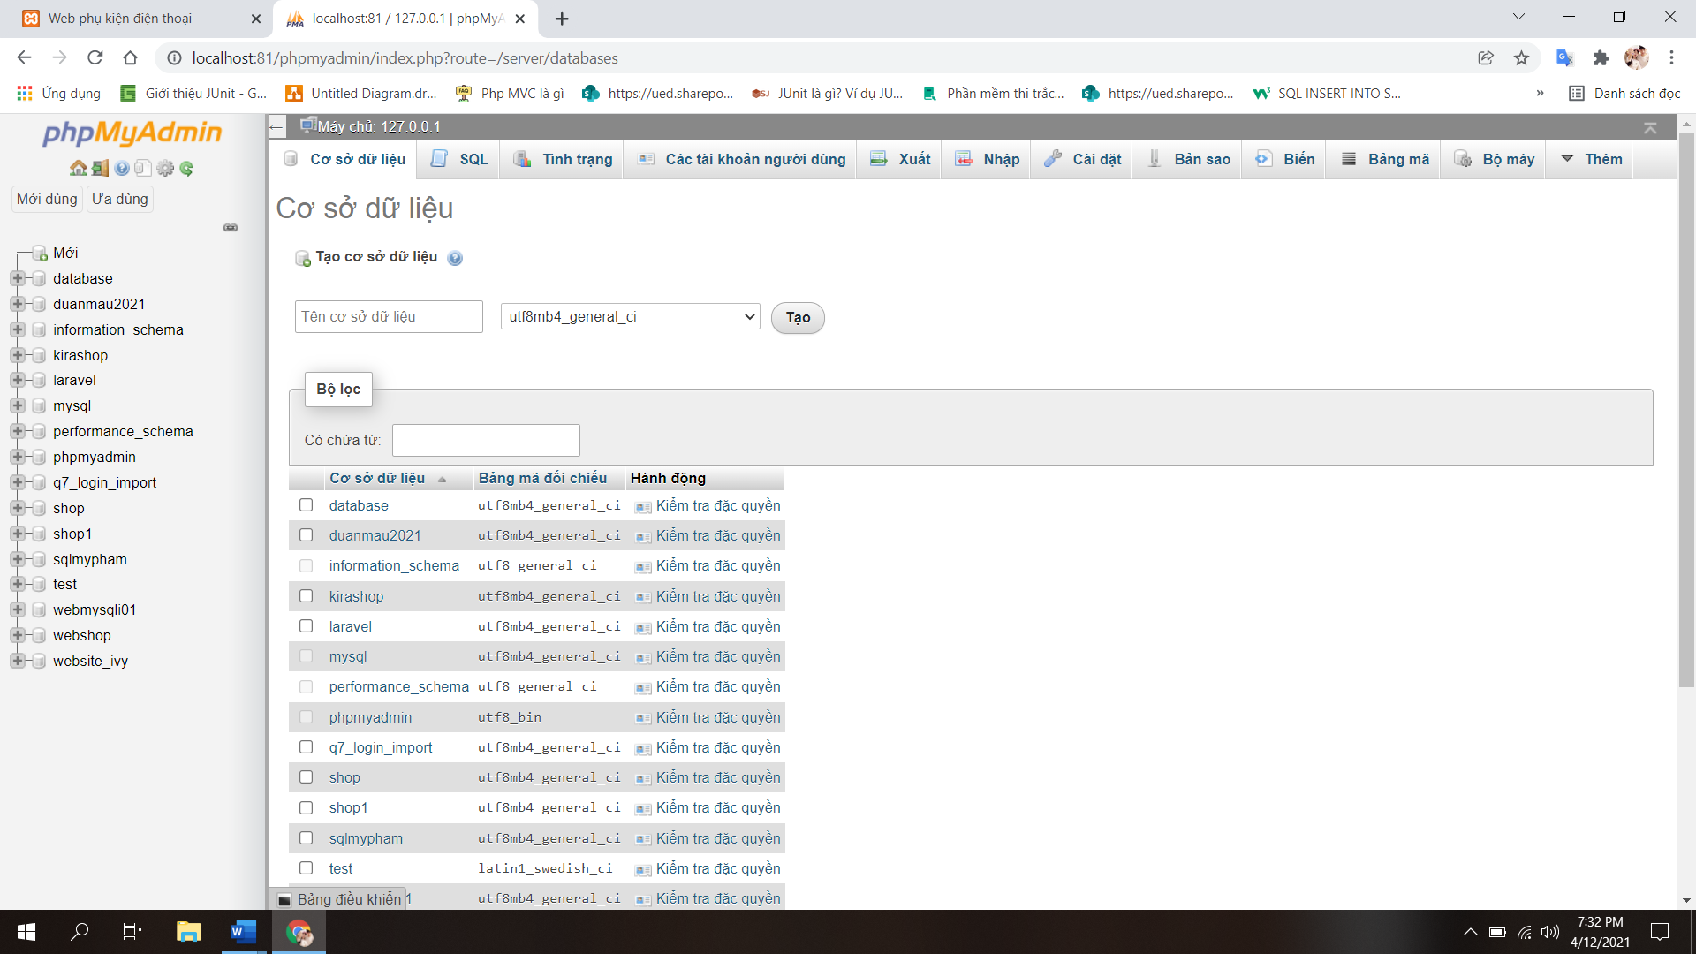

Hình 47: Chọn database

Kết quả tạo thành công database:

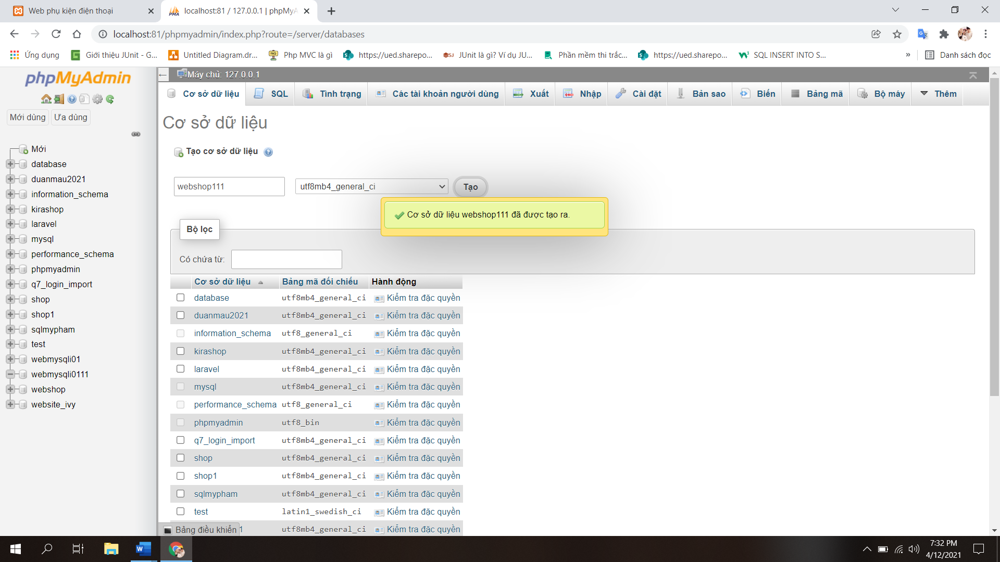

Hình 48: Kết quả tạo databas

Sau khi tạo thành công chúng tiếp tục thực hiện tạo bảng và tạo dữ liệu

**Cách cài đặt Visual Studio Code**

Truy cập link của nhà phát hành: <https://code.visualstudio.com/>

Website tự Recommend phiên bản thích hợp với máy của bạn.

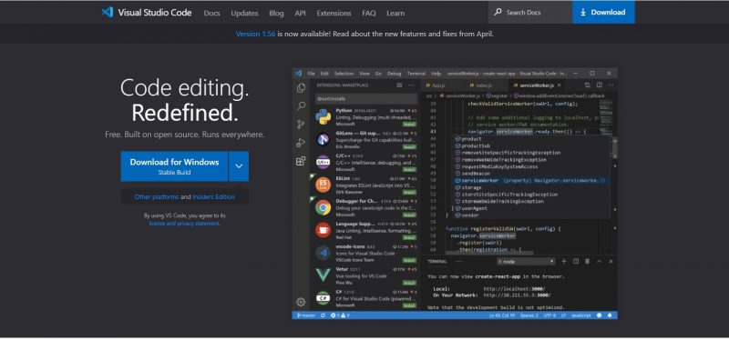

Mở ra tiến hành cài đặt, Chỉ cần Next cho đến khi Finish là xong.

Mở Vscode lên, đâ là giao diện Wellcome. Bây giờ bạn cần cài đặt các Extension để bắt đầu lập trình.

**Cách cài đặt Laravel**

## **Yêu cầu hệ thống để cài đặt Laravel**

**Laravel framework** có một vài yêu cầu về hệ thống. Hiển nhiên là các yêu cầu này đã được đầy đủ trong [Laravel Homestead](https://laravel.com/docs/master/homestead" \o "Laravel Homestead" \t "_blank), vì thế Laravel rất khuyến khích các bạn sử dụng **Homestead** cho môi trường phát triển. Tuy nhiên với những bạn không rành cấu hình phức tạp có thể dùng web server phổ biến trên localhost là XAMPP.

Để có thể cài **Laravel**, bạn phải đáp ứng được các yêu cầu bắt buộc sau:

* PHP >= 7.1.3
* OpenSSL PHP Extension
* PDO PHP Extension
* Mbstring PHP Extension
* Tokenizer PHP Extension
* XML PHP Extension
* Ctype PHP Extension
* JSON PHP Extension

Đối với Windows: sử dụng phần mềm tạo **Webserver** trên Windows như **Openserver, Wamp, Xampp, Ampps…**

## **Cài đặt Laravel**

### **Cài đặt Composer**

Laravel sử dụng Composer để quản lý các thư viện phụ thuộc. Vì vậy, trước khi sử dụng Laravel, cần đảm bảo rằng đã cài đặt trình soạn thảo trên máy.

Bạn vào <https://getcomposer.org/doc/00-intro.md> để set up composer. Hướng dẫn bên dưới là cho Windows

Khởi động file Composer-Setup.exe

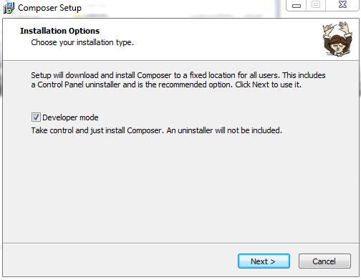

Lựa chọn thư mục cài đặt, đặt chung với XAMPP.

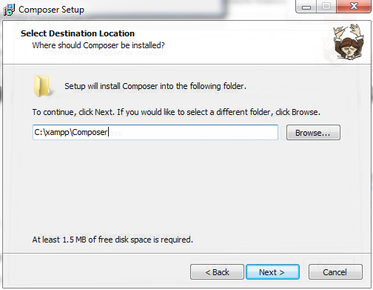

Lựa chọn đường dẫn đến phiên bản PHP muốn sử dụng (Ở đây dùng PHP 7.18 trên XAMPP).

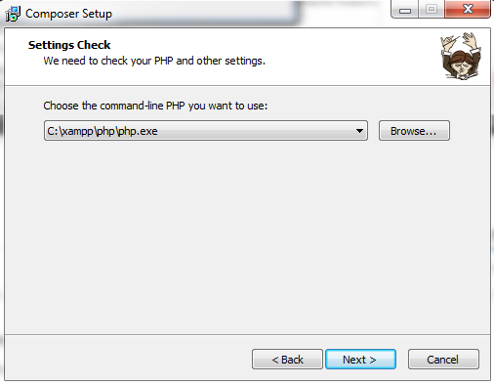

Nhấn Install để cài đặt.

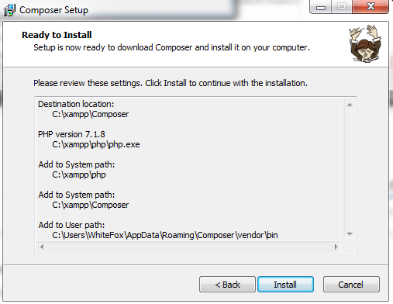

### **Cài đặt Laravel thông qua Laravel Installer**

Bạn mở **Terminal** (CMD hoặc Git Bash), gõ dòng lệnh sau:

*composer global require “laravel/installer”*

– Đối với **Windows**, đường dẫn là:

*%appdata%Composervendorbin*

-Đối với **MacOS** và **Linux**, đường dẫn là:

*~/.composer/vendor/bin*

Sau khi cài đặt xong, bạn di chuyển vào thư mục **htdocs** của XAMPP. Sau đó mở cửa sổ lệnh (đối với windows thì nhấp Shift + chuột phải và chọn**Command Window Here**hoặc **Git Bash Here**) và gõ:

*laravel new blog*

Trong đó blog chính là tên thư mục**laravel project**của bạn. Vậy là chúng ta đã cài đặt xong Laravel rồi đấy.

### **Cài đặt Laravel thông qua Composer**

Di chuyển thẳng vào thư mục htdocs của XAMPP, tại đây mở cửa sổ lệnh và gõ lệnh:

*composer create-project –prefer-dist laravel/laravel blog*

Trong đó blog chính là tên thư mục laravel project của bạn.

### **Cài đặt Laravel thủ công**

Clone project laravel trên github tại địa chỉ <https://github.com/laravel/laravel> sau đó tại thư mục gốc của project chạy lệnh terminal sau:

composer install

### **Sử dụng framework Laravel**

### Sau khi cài đặt hoàn tất, mở **WebServer** của bạn lên, đến thư mục public trong thư mục Laravel project hoặc từ thư mục Laravel project, gõ lệnh:

*php artisan serve*

Khi đó trên màn hình console xuất hiện thông báo: ”Laravel development server started on http://localhost:8000/”.

Vào trình duyệt gõ:

http://localhost:8000

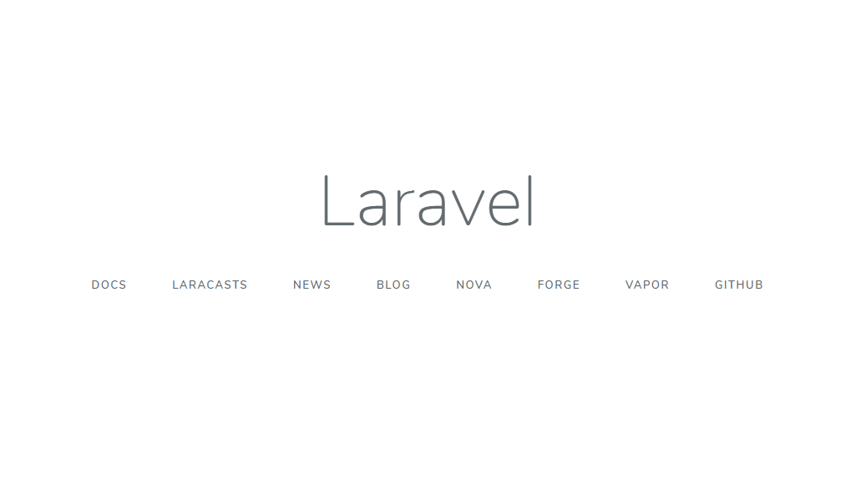

## **Cấu hình laravel**

### **Quyền hạn thư mục**

Phải chắc chắn rằng 2 thư mục storage và bootstrap/cache phải có quyền write bởi web server (nginx, apache,…) ,nếu không có quyền ghi thì Laravel sẽ không chạy được. Trên windows thông thường không cần phải cấu hình gì, còn trên linux, macOS chạy lệnh sau:

# Nginx

chown -R nginx:nginx /home/chungnguyenblog

# Cho phép quyền ghi cho thư mục

chmod -R 777 storage/ bootstrap/cache/

Nếu bạn dùng hosting không chạy được lệnh thông qua ssh thì bạn nên dùng các ftp client như File Zilla:

1. Click chuột phải vào folder

2. File Permissions…

3. Numberic Value 777

4. Check vào ô Recurse into subdirectories và nhấp OK.

### **Application Key**

Nếu cài laravel theo cách 1 và cách 2 thì **Application Key** mặc định được tạo, nếu làm thủ công bạn phải đổi tên hoặc copy file .env.example thành .env, sau đó chạy lệnh terminal sau:

php artisan key:generate

Nếu **application key** không được thiết lập, các user sessions và các dữ liệu mã hoá khác sẽ **không được bảo mật an toàn**. Và project sẽ báo lỗi không chạy được.

**Phần 2: Thực thi chương trình:**